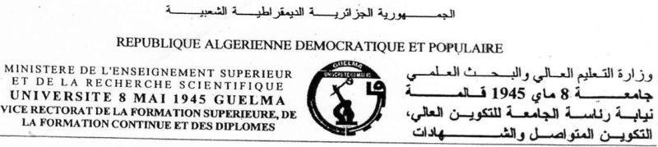
كلية الآداب والحقوق والعلوم الاجتماعية
قسم العلوم القانونية والإدارية
السنة الأولى: ماستر قانون عام معمق.
خطة الدرس

وحدة التعليم: المنهجية المادة: منهجية البحث العلمي
السداسي: الأول السنة الدراسية: 2021- 2022
الرصيد: 6 المعامل: 3
الحجم الساعي الأسبوعي الكلي: 03 ساعات
- محـاضــرات (عدد الساعات في الأسبوع): ساعة ونصف
- الأعمال الموجهة (عدد الساعات في الأسبوع): ساعة ونصف
- الأعمال التطبيقية (عدد الساعات في الأسبوع): لا يوجد
لغة التدريس: العربية
الأستاذ المسؤول عن المادة : يزيد بوحليط . الرتبة: أستاذ محاضر قسم "أ"
الأهداف: أهداف التعليم:
أهداف التعليم: (ذكر ما يفترض على الطالب اكتسابه من مؤهلات بعد نجاحه في هذه المادة، في ثلاثة أسطر على الأكثر )
-تمكين الطالب من الصياغة الجيدة للبحوث العلمية من خلال تدريبه من الناحية العملية على الكتابة وبالتالي تمكينه من الإبداع والتأصيل في كتابة المذكرات العلمية
المعارف المسبقة المطلوبة : ( وصف تفصيلي للمعرف المطلوبة والتي تمكن الطالب من مواصلة هذا التعليم، سطرين على الأكثر).
-أدوات البحث العلمي
- مناهج البحث العلمي
محتوى المادة: ( إجبارية تحديد المحتوى المفصل لكل مادة مع الإشارة إلى العمل الشخصي للطالب )
المحور الأول: مفهوم البحث العلمي
المحور الثاني: تطبيق أدوات البحث العلمي وطرق البحث الببليوغرافي (الوثائق العلمية، تحليل المحتوى، الملاحظة، المقابلة، المحاكاة، الاستبيان، العينة).
المحور الثالث: السرقة العلمية
طريقة التقييم: مراقبة مستمرة، امتحان....إلخ ( يُترك الترجيح للسلطة التقديرية لفريق التكوين )
المراجع: ( كتب،ومطبوعات ، مواقع انترنت، إلخ) مثل:
- إبراهيم ناصر، مقدمة في التربية، جمعية عمال المطابع التعاونية، القاهرة، 1986.
- أبو الفضل ابن منظور الخزرجي، لسان العرب، الجزء الثاني عشر، وزارة الشؤون الإسلامية والأوقاف والدعوة والإرشاد، السعودية، بدون تاريخ، ص 200.
- أحمد شرف، يوسف حافظ، مهارات البحث العلمي، دار النهضة العربية، القاهرة، بدون تاريخ.
- أحمد شلبي، كيف تكتب بحثا أو رسالة (دراسة منهجية لكتابة البحوث وإعداد رسائل الماجستير والدكتوراه، مؤسسة الأهرام للنشر والتوزيع، القاهرة، الطبعة الحادي والعشرون، 1992.
- أحمد عبد المنعم حسن، أصول البحث العلمي، الجزء الأول(المنهج العلمي وأساليب كتابة البحوث والرسائل العلمية)، المكتبة الأكاديمية، القاهرة، 1996.

قالمة في:07/10/2021
إمضاء مسؤول المادة.

